Министерство образования и науки Республики Казахстан

ВОСТОЧНО-КАЗАХСТАНСКИЙ ГОСУДАРСТВЕННЫЙ
ТЕХНИЧЕСКИЙ УНИВЕРСИТЕТ им. Д.Серикбаева

Ш.С.Аманжолова

ТЕОРИЯ МАШИН И МЕХАНИЗМОВ

Лекция

для студентов механических специальностей

Өскемен 2016
Усть-Каменогорск 2016

Лекция 13. Планетарные механизмы

4.1. Цель лекции
Дать определение передаточного отношения, ознакомить с планетарным механизмом.
Основные вопросы и краткое содержание:

1. Передаточное отношение и передаточное число.
2. Планетарные зубчатые механизмы.

3. Аналитический метод определения передаточного отношения и угловых скоростей планетарных механизмов.

4. Графический метод анализа планетарных механизмов.

5. Условия соосности, соседства, сборки планетарных механизмов.

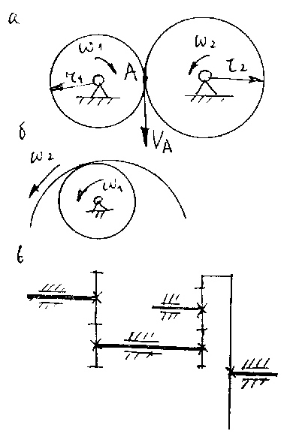1. Передаточное отношение передачи.
Рис. 4.8

Передаточным отношением передачи называется отношение угловых скоростей колес.
U₁₂ = ω₁ ⁄ ω₂.
Рядовой зубчатой передачей (зубчатым рядом) называется зубчатый механизм, образованный зубчатыми колесами с неподвижными осями.
Передаточное отношение рядовой зубчатой передачи равно произведению передаточных отношений входящих в нее зубчатых передач, при этом следует учитывать знаки передаточных отношений составляющих зубчатых передач.
Передаточное отношение также можно выразить через числа зубьев:
U₁₅ = Z₂ Z₄Z₅ / Z₁ Z₂ Z₄
2. Планетарные зубчатые механизмы.
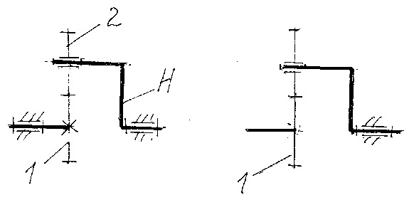Планетарным называется зубчатый механизм, содержащий колеса с подвижными осями. Простейший планетарный механизм представлен на рисунке 4.9. Колесо 2 с подвижной осью называется сателлитом, центральное колесо 1 – солнечным, звено, несущее ось сателлита, называется водилом, его принято обозначать буквой Н. Наиболее распространенные схемы планетарных механизмов представлены на рис. 4.10.
Рис. 4.9

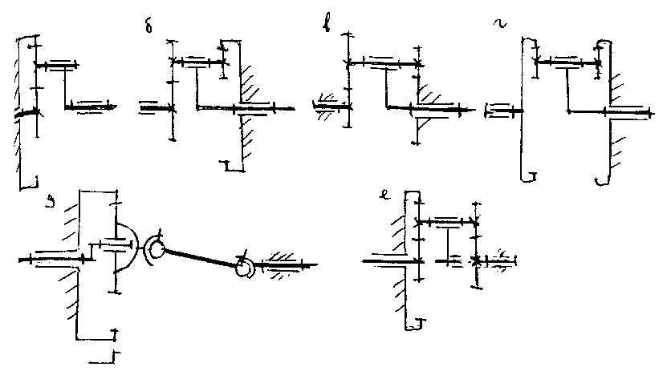Механизм по схеме а получил название механизма Джеймса, а механизм по схеме в – механизм Давида. Наибольшее распространение получила схема а. Она характеризуется высоким к.п.д., практический диапазон передаточных отношений U = 3 – 8. Механизмы по схемам в и г могут иметь очень большие передаточные отношения, но у них низкий к.п.д. По схеме е выполняются мотор – редукторы, представляющие в одном агрегате двигатель и редуктор. Особенно перспективна схема д, здесь всего два колеса, высокий к.п.д., большое передаточное отношение.
Рис. 4.10

3. Аналитический метод определения передаточного отношения и угловых скоростей планетарных механизмов.
Считаем, что заданы числа зубьев колес Z₁, Z₂, Z₃, Z₄, угловая скорость входного колеса ω₁. Требуется определить передаточное отношение U_{1н}, угловую скорость выходного звена Н и угловую скорость колеса 2.
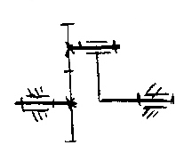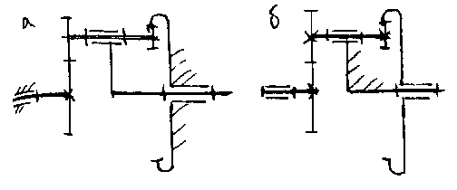Сущность метода обращения движения состоит в следующем: придадим стойке механизма скорость вращения водила ω_{н,} но в противоположном направлении. Тогда водило окажется неподвижным в абсолютной системе отсчета, а остальные звенья приобретут дополнительную скорость –ω_{н}. Изобразим обращенный механизм рядом на схеме. Механизм с неподвижным водилом является зубчатым рядом, для него справедливы полученные ранее соотношения: U₁₄^{H} = (ω₁-ω_{H})/(ω₄ – ω_{H}). Здесь верхний индекс Н указывает, что параметры относятся к обращенному механизму. U₁₄^{H}=-Z₂ Z₄/Z₁ Z₃. Отсюда следует: U_{1H}=ω₁/ω_{H}=1-U₁₄^{H}. Полученная формула справедлива для любой схемы планетарного механизма. Она носит название формулы Виллиса.
Рис. 4.12

Рис. 4.11

Если требуется определить передаточное отношение от водила к колесу 1, то, имея в виду, что U_{H1} =1/U_{1H}, получим U_{H1}=1/(1-U₁₄^{H}). Зная U_{1H}, можно найти ω_{Н}: ω_{Н}=ω₁/U_{1H}. Для определения скорости ω2 следует рассмотреть одну ступень планетарного механизма и изобразить соответствующий ей обращенный механизм (рис.4.12). Для обращенного механизма U₁₂=(ω₁–ω_{H})/(ω₂-ω_{H})
Отсюда уже не представляет сложности определить ω₂.
4. Графический метод анализа планетарных механизмов.
Построение плана скоростей начинается с точки А (рис. 4.13). Скорость точки С равна нулю, эта точка является МЦС для блока сателлитов. Линия са на плане скоростей называется картиной распределения скоростей. На ней находятся концы векторов скоростей точек, лежащих на блоке сателлитов. Тогда, проведя линию проекционной связи, найдем скорость точки В. Соединив точки В и О, получим картину скоростей водила. Дальнейшее построение ясно из рисунка.
Покажем, что угловая скорость звена пропорциональна тангенсу угла наклона соответствующей картины скоростей. Это следует из соотношения:
ω₁ = V_{A} / L_{OA} = tg α k_{ω}
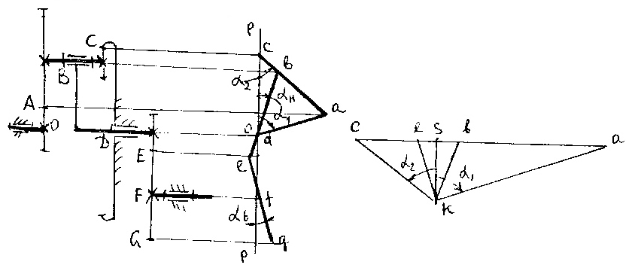Аналогичные выражения можно записать для угловых скоростей остальных звеньев.
Рис. 4.13

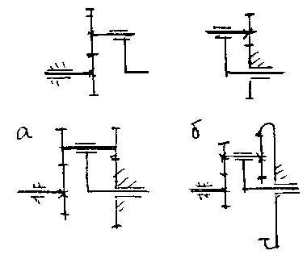5. Условия соосности, соседства, сборки планетарных механизмов.
Рис. 4.14

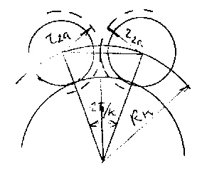В отличие от рядовых механизмов планетарный механизм может существовать только при выполнении определенных соотношений между числами зубьев колес. Условие соосности: оси центральных, солнечного и опорного, колес, а также водила должны совпадать. В противном случае механизм заклинит (рис.4.14). Поскольку колеса изображены их делительными окружностями, то нетрудно через диаметры делительных окружностей записанное выше равенство представить в виде:
Рис. 4.15

Z₁+Z₂ = Z₃+Z₄ – для схемы а; Z₁+Z₂ = Z₄–Z₃ – для схемы б.
Условие соседства сателлитов: соседние сателлиты не должны касаться друг друга окружностями вершин (рис.4.15).
Из геметрических построений следует, что 2r_{2a} < 2R_{H}sin π/k, где r_{2a} - радиус окружности вершин сателлита; R_{H} – радиус водила; k – число сателлитов в механизме.
Выразив радиусы через модули и числа зубьев, и произведя преобразования, получим: Sin π / k > (Z₂ + 2) / (Z₁ + Z₂)

